PROJETO DE MINIFOGUETES COMO INTRODUÇÃO À ENGENHARIA AEROESPACIAL

JUAN MARCO DE JESUS LIBONATTI¹, MARIA ANTONIA CORREA PICANCO DEL NERO GOMES ², RUAN FERNANDES CAMPOS ³ e VINICIUS SANTANA BATISTA⁴

¹ Aluno de Graduação em Engenharia, ITA, São José dos Campos-SP, email: libonatti@ita.br;
² Aluna de Graduação em Engenharia, ITA, São José dos Campos-SP, email: delnero@ita.br;
³ Aluno de Graduação em Engenharia, ITA, São José dos Campos-SP, email: ruanrfc@ita.br;
⁴ Aluno de Graduação em Engenharia, ITA, São José dos Campos-SP, email: vinicius.batista.8748@ga.ita.br

Apresentado no
Congresso Técnico Científico da Engenharia e da Agronomia – CONTECC
8 a 11 de agosto de 2023

RESUMO: Este trabalho objetivou o desenvolvimento e lançamento de minifoguetes como um projeto prático para introdução de estudantes de graduação à engenharia aeroespacial. Os veículos foram projetados para um apogeu de 100 metros, apresentando diversos subsistemas análogos à um veículo de lançamento em escala e sendo recuperáveis por meio de sistema aviônico de acionamento paraquedas. Devido a sobrepeso e desvios dos desempenhos dos motores os foguetes atingiram apogeus menores do que o esperado. Todavia a prática foi considerada proveitosa no sentido de permitir aos estudantes desenvolver um primeiro projeto na área aeroespacial.
PALAVRAS-CHAVE: Minifoguetes, Projeto Prático, Engenharia Aeroespacial.

MODEL ROCKET DESIGN AS AN INTRODUCTION
TO AEROSPACIAL ENGINEERING

ABSTRACT: This project aimed the design and launch of rocket model as a way to introduce aerospace engineering concepts to undergraduate students. The rockets were designed with an expected apogee of 100 meters and showcased different subsystems similar to those used in large scale launch vehicles, including an recovery subsystem activated by an internal avionic circuit. Due to overweight and lower commercial motors performance than expect the rockets were unable to reach the expect apogees. The project, however, was considered a success in teaching the students the knowledge and skills as their first project in the aerospace segment of engineering.
KEYWORDS: Model Rockets, Practical Project, Aerospace Engineering.

INTRODUÇÃO
Minifoguetes são sistemas aeroespaciais de pequena escala que replicam os sistemas utilizados em veículos de lançamento orbitais e suborbitais. O tempo de voo dessas miniaturas geralmente é da ordem de segundos a minutos, possuindo fases propulsada, balística e terminal. Seu apogeu também é reduzido, raramente ultrapassando duzentos metros.
Esses sistemas são usados para o ensino de alguns dos princípios que se aplicam a todos os veículos lançadores (Alves et al, 2020). No contexto da equipe de foguete modelismo do ITA, a ITA Rocket Design, os minifoguetes são utilizados como uma forma de capacitar os novos membros, fornecendo-lhes uma oportunidade primeiro contato com o desenvolvimento aeroespacial por meio de um projeto de engenharia acessível à estudantes do primeiro ano de engenharia.
Esse trabalho busca detalhar o desenvolvimento de quatro foguete modelos por membros da equipe ITA Rocket Design durante o seu primeiro semestre na equipe, no ano de 2023, incluindo os métodos e materiais utilizados, desafios enfrentados e resultados alcançados. Dessa forma, espera-se contribuir para a disseminação da prática entre outras equipes de foguete modelismo e aqueles interessados em promover o contato com o desenvolvimento aeroespacial para alunos da graduação em engenharia com uso de um projeto prático.

MATERIAL E MÉTODOS
O alvo do desenvolvimento dos minifoguetes foi um sistema capaz de, conforme ilustrado na Figura 1, atingir um apogeu de cem metros utilizando materiais de baixo custo e com um sistema eletrônico embarcado capaz de registrar seu apogeu durante o voo e acionar o paraquedas, permitindo a queda controlada do objeto e reutilização. Para tal, dezenove estudantes de engenharia do ITA foram separados em quatro diferentes grupos, cada qual produziu um minifoguete, numerados nesse artigo de 1 a 4, em projetos independentes.

Figura 1. Esquemático do voo do conceito de operação dos minifoguetes com intervalos de tempo dos eventos indicados entre colchetes.

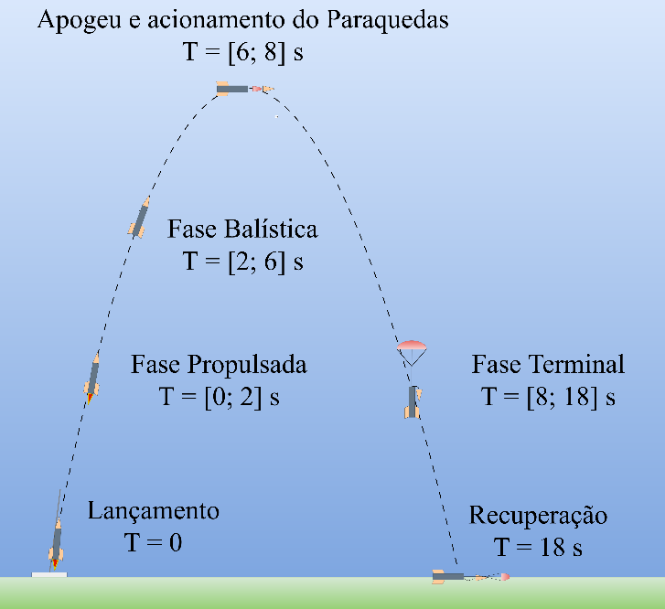

Para melhor paralelização do trabalho, as tarefas foram subdivididas em cinco subsistemas, cada qual representando uma frente de trabalho, sendo essa propulsão, recuperação, aviônica, estrutura e simulação. A segmentação do minifoguete em seus diferentes subsistemas, dentro da simulação, está representada na Figura 2, proveniente do simulador OpenRocket, detalhado nos parágrafos seguintes.

Figura 2. Representação da estrutura interna de um minifoguete em subsistemas no OpenRocket.
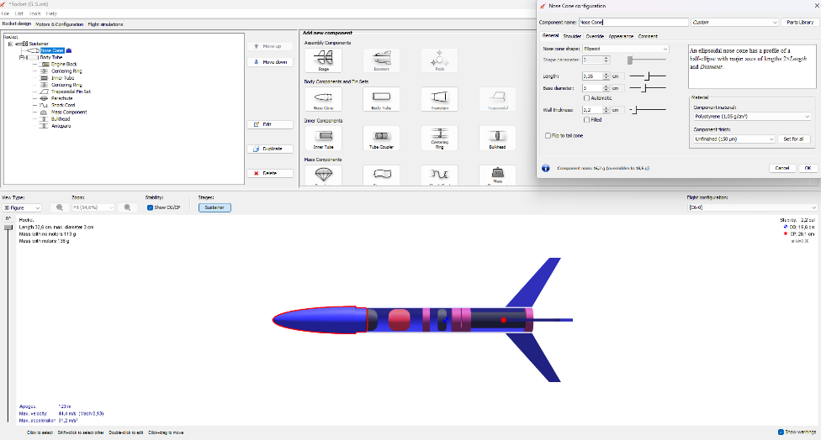

Para o projeto do foguete, no que tange os trabalhos de simulação, foi utilizado o simulador de código aberto OpenRocket (OPENROCKET, 2022). Trata-se de um software que engloba simuladores aerodinâmicos, modelagem em CAD e de trajetória de vôo em uma interface gráfica que permite o desenvolvimento integrado. Além disso, o código já possuí os modelos aerodinâmicos pre-implementados dos mais populares desenhos de empenas e coifas, e também curvas de empuxo dos principais motores comerciais disponíveis. Com o uso dessa ferramenta também foi possível estipular o raio de queda dos foguetes e os parâmetros ideais de velocidade do vento e angulação da rampa para o lançamento.
Como forma de propulsão dos foguetes, optou-se pelo uso de motores da classe C6-5 (BANDEIRANTE, 2010), comercialmente disponíveis e fabricados pela empresa nacional Bandeirante. Para verificar suas curvas de empuxo, foi utilizada uma bancada de testes desenvolvida pela equipe utilizando uma célula de carga de 20kg, uma placa de conversão e amplificação de dados Hx-711 e um microcontrolador Arduino permitindo a realização de testes estáticos, de forma a avaliar a performance do motor em teste estático (SUTTON et al, 2001). Os dados foram obtidos por meio de um software desenvolvido na linguagem python, salvando os dados em um computador conectado ao microcontrolador.
O sistema eletrônico dos minifoguetes foi desenvolvido utilizando o sensor de pressão BMP280, um microcontrolador Arduino Nano, um Módulo de Cartão SD para armazenamento dos dados, um módulo buzzer para interface humana e um transistor BD135 para acionamento de um fósforo elétrico, além de uma bateria de 9 Volts, posteriormente substituída por duas baterias de lítio de 180 mAh. Para prover uma estrutura robusta, capaz de resistir aos choques em voo, os sistemas foram soldados em placa perfurada, utilizando fios de cobre para as conexões. O sistema eletrônico final pode ser conferido na Figura 3.

Figura 3. Sistema eletrônico embarcado nos minifoguetes, implementado em placa perfurada.
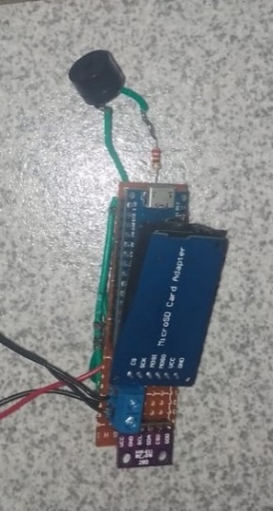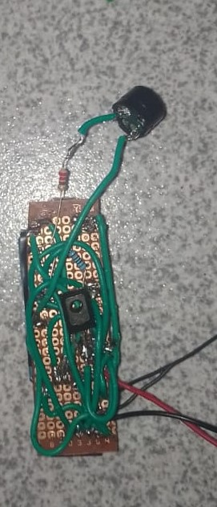

Para a estrutura foram utilizados materiais leves: papelão (foguete 4), termoplástico PLA impressos em 3d (foguetes 3 e 1) e fibra de vidro (foguete 2) para o tubo principal. As empenas foram impressas em PLA para os foguetes 1,3 e 4 e feitas em MDF e fixadas no corpo com o uso de cola plástica para o foguete 2. Os paraquedas, cuja área também foi calculada no simulador OpenRocket, foram construídos utilizando filmes plásticos e cordas de nylon finas. O acionamento do paraquedas foi feito com uma carga de pólvora a qual, após acionada pelo sistema eletrônico, impulsionava a coifa e o paraquedas para fora do foguete, ambos ainda presos ao corpo por uma corda de nylon. O paraquedas então, devidamente dobrado de forma que permitisse a abertura em voo, permitia a queda controlada do foguete.
Por fim, para a operação de lançamento foi utilizada uma base de lançamento, também fabricada pela equipe, com angulação de lançamento ajustável entre 0 e 40 graus com a vertical. O local de lançamento escolhido foi um espaço reservado no parque tecnológico da FATEC, o qual possuía uma área livre de pessoas e infraestrutura crítica na forma de um setor circular de raio de pouco mais que 150m e 45 graus, centrado no local e na direção de lançamento dos minifoguetes.

RESULTADOS E DISCUSSÃO
Os motores comprados foram testados na bancada detalhada na seção anterior. Foram feitos testes em quatro motores de diferentes pacotes, com os resultados documentados na Tabela 1. A Figura 4 exemplifica um dos gráficos construídos a partir dos dados obtidos. O salto negativo ao final do gráfico é causado pelo fato do motor possuir uma carga de retardo, usada para ejeção do paraquedas em foguetes sem sistemas eletrônicos, que faz com que esses saiam de sua posição na bancada após o teste e parem de pressionar a célula de carga. Como tara é feita quando motor se encontra apoiado, obtém-se força negativa após a perda de contato do motor com a bancada. Durante a testagem também foi observada uma diferença entre os empuxos esperados, de 10 N.s, e os medidos, de 4.8 N.s nos maiores valores. O motor quatro apresentou funcionamento anômalo e seu pacote foi invalidado para uso nos minifoguetes.

Tabela 1. Resultados dos testes nos motores

Motor | 1 | 2 | 3 | 4
Impulso Total | 4,8 N.s | 4,8 N.s | 4,7 N.s | 2,1 N.s
Tempo de Queima | (2,0 ± 0,1)s | (2,0 ± 0,1)s | (1,9 ± 0,1)s | (1,0 ± 0,1)s

Figura 4. Uma das curvas de empuxo obtida durante a testagem dos motores
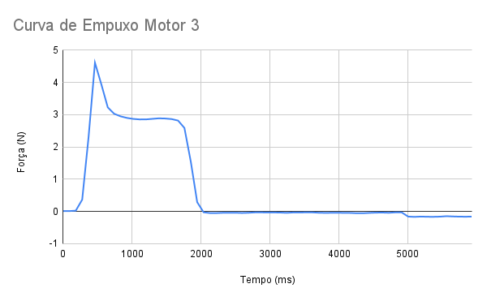
Ao longo do desenvolvimento foram encontradas dificuldades principalmente em estruturar um sistema eletrônico transportado no reduzido volume disponível no foguete. O uso de placas de circuito impresso seria uma alternativa para facilitar esse processo, uma vez que permitiria se colocar uma maior quantidade de componentes em um espaço reduzido sem grande impedimento devido ao acumulo de fiação. Outra dificuldade encontrada foi manter a massa dos foguetes suficientemente baixa para atingir o apogeu desejado, especialmente por conta da massa extra do sistema eletrônico, para isso foram substituídas as baterias de 9v por baterias de 180mAh de lítio polímero, comumente usadas em fones de ouvido sem fio e mais leves. Cabe ressaltar que o uso de pilhas não era praticável devido à voltagem necessária para alimentar o sistema (entre 7 a 12 volts) e a alta corrente necessária para acionar o fósforo elétrico.
Os quatro minifoguetes desenvolvidos foram lançados no dia 03 do mês de Junho de 2023, com ângulo de 5 graus conforme a Figura 5, porém não foram capazes de atingir o apogeu por razões que se atribuem a sobrepeso, o menor empuxo fornecido pelos motores em relação ao previsto e também questões aerodinâmicas do trilho de lançamento anexado aos minifoguetes, que gerava desequilíbrio entre as forças de arrasto no objeto, sendo esse último corrigido ao se anexar, de forma diametralmente oposta, outro trilho de lançamento aos dois últimos foguetes lançados (3 e 4), permitindo um voo mais estável. Os resultados estão elencados na Tabela 2.

Tabela 2. Resultados dos testes nos motores

Foguete | 1 | 2 | 3 | 4
Massa Total | 143 g | 140g | 170g | 178g
Apogeu | 4,7 m | 20,0 m | 7,0 m | 6,5 m

Por fim, apesar dos resultados de apogeu não atingirem os valores desejados, a prática foi um sucesso ao introduzir os novos alunos de graduação a termos e conhecimentos técnicos comuns ao setor aeroespacial, fornecendo-os um repertório de conhecimentos o qual permite desenvolver projetos de maior porte, tais como o foguete de sondagem de apogeu de 3km, também concebido pela equipe estudantil ITA Rocket Design.

Figura 5. Foguete 2 deixando o trilho de lançamento, a 5 graus de inclinação com a vertical.
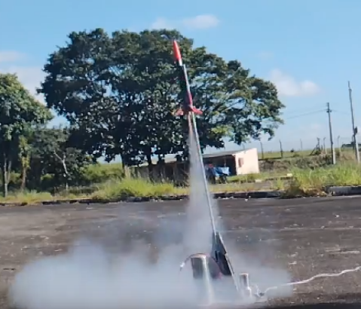

CONCLUSÃO
Os minifoguetes foram desenvolvidos e lançados, tendo seus apogeus abaixo do esperado devido principalmente a sobrepeso e menor performance dos motores comprados em relação ao esperado, sendo necessárias revisões para as próximas iterações. O projeto, porém, foi capaz de atingir o seu objetivo primário: permitir aos novos alunos da graduação trabalhar as competências do setor aeroespacial por meio de um projeto, verificado pelo desenvolvimento de todos os sistemas do foguete que permitiram a realização dos lançamentos no dia 03 de junho de 2023 de todos os minifoguetes.

AGRADECIMENTOS
À ITAEx por financiar o projeto de minifoguetes concebido pela equipe ITA Rocket Design.
À Bizu Space por seu auxílio na infraestrutura, local e procedimentos de lançamento.
Ao Prof. Dr. Airton Nabarrete por seu apoio à ITA Rocket Design durante a execução do projeto.
A todos os membros da iniciativa ITA Rocket Design que contribuiram com o projeto.

REFERÊNCIAS
Alves, A. L.; Paneto, A. N.; Littike.; K. A.; Bento, S. S.; Marchi, C. H. Minifoguete a propelente sólido: aspectos teóricos e propostas experimentais para o ensino de física. Revista Brasileira do Ensino de Física, v.22, 2020.

OPENROCKET. 2022. Disponível em: https://openrocket.info/. Acesso em: 12 de junho de 2023.

BANDEIRANTE: TECNOLOGIA AEROESPACIAL PARA A EDUCAÇÃO. Motor C6-5. 2010. Disponível em: https://www.boavistamodelismo.com.br/detalhes_produto?produto_id=55. Acesso em: 12 de junho de 2023.

Sutton, G.P. and Biblarz, O. Rocket Propulsion Elements. 7a Ed, John Wiley: Hoboken, 2001.

